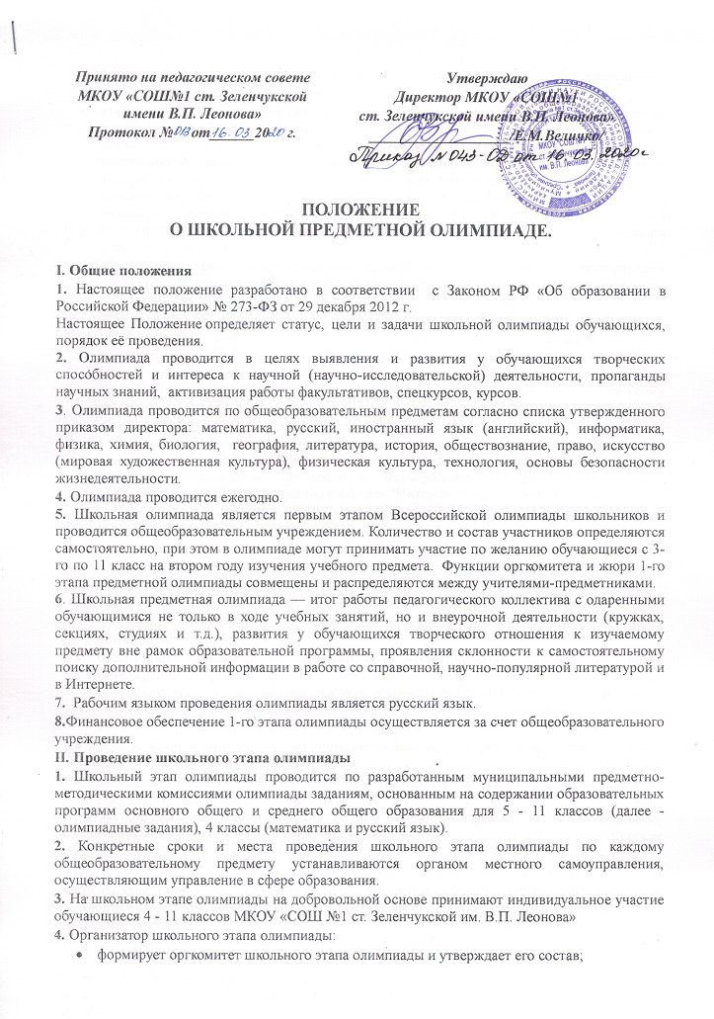
- формирует жюри школьного этапа олимпиады по каждому общеобразовательному предмету и утверждает их составы;
- утверждает требования к организации и проведению школьного этапа олимпиады по каждому общеобразовательному предмету, определяющие принципы составления олимпиадных заданий и формирования комплектов олимпиадных заданий, описание необходимого материально-технического обеспечения для выполнения олимпиадных заданий, перечень справочных материалов, средств связи и электронно-вычислительной техники, разрешенных к использованию во время проведения олимпиады, критерии и методики оценивания выполненных олимпиадных заданий, процедуру регистрации участников олимпиады, показ олимпиадных работ, а также рассмотрения апелляций участников олимпиады;
- обеспечивает хранение олимпиадных заданий по каждому общеобразовательному предмету для школьного этапа олимпиады, несёт установленную законодательством Российской Федерации ответственность за их конфиденциальность.
- срок хранения олимпиадных работ обучающихся один учебный год.
- заблаговременно информирует руководителя, обучающихся и их родителей (законных представителей) о сроках и местах проведения школьного этапа олимпиады по каждому общеобразовательному предмету, а также о настоящем Порядке и утверждённых требованиях к организации и проведению школьного этапа олимпиады по каждому общеобразовательному предмету;
- обеспечивает сбор и хранение заявлений родителей (законных представителей) обучающихся, заявивших о своём участии в олимпиаде, об ознакомлении с настоящим Порядком и о согласии на сбор, хранение, использование, распространение (передачу) и публикацию персональных данных своих несовершеннолетних детей, в том числе в информационно-телекоммуникационной сети "Интернет" (далее - сеть "Интернет");
- определяет квоты победителей и призёров школьного этапа олимпиады по каждому общеобразовательному предмету;
- утверждает результаты школьного этапа олимпиады по каждому общеобразовательному предмету (рейтинг победителей и рейтинг призёров школьного этапа олимпиады) и публикует их на своём официальном сайте в сети "Интернет".
5. Оргкомитет школьного этапа олимпиады:
- определяет организационно-технологическую модель проведения школьного этапа олимпиады;
- обеспечивает организацию и проведение школьного этапа олимпиады в соответствии с утверждёнными организатором школьного этапа олимпиады требованиями к проведению школьного этапа олимпиады по каждому общеобразовательному предмету, настоящим Порядком и действующими на момент проведения олимпиады санитарно-эпидемиологическими требованиями к условиям и организации обучения в школе;
- осуществляет кодирование (обезличивание) олимпиадных работ участников школьного этапа олимпиады;
- несёт ответственность за жизнь и здоровье участников олимпиады во время проведения школьного этапа олимпиады.
6. Состав оргкомитета школьного этапа олимпиады формируется из представителей предметно-методических комиссий по каждому общеобразовательному предмету, педагогических работников.
7. Предметно-методические комиссии по каждому общеобразовательному предмету:
-разрабатывают требования к организации и проведению школьного этапа олимпиады с учётом методических рекомендаций, подготовленных центральными предметно-методическими комиссиями олимпиады;
-обеспечивают хранение олимпиадных заданий для школьного этапа олимпиады до их передачи организатору школьного этапа олимпиады, несут установленную законодательством Российской Федерации ответственность за их конфиденциальность.
8. Ответственным за проведение школьной предметной олимпиады является заместитель директора по УР.
9.Олимпиада проводится для всех классов в один или несколько дней.
10. Олимпиаду проводит учитель-предметник; на олимпиаде может присутствовать представитель руководства или председатель методического объединения.
11. Со сроками и порядком проведения школьной олимпиады, обучающиеся должны быть ознакомлены не менее чем за 10 дней до ее проведения.
9.Олимпиадные работы проверяются учителями-предметниками. Каждое задание оценивается отдельно.
10.Результаты объявляются всем участникам олимпиады не позднее чем через два дня после ее проведения. Протоколы с итогами сдаются в течение двух рабочих дней следующих за датой проведения олимпиады.
III. Подведение итогов Олимпиады и награждение победителей, призеров и учителей-наставников.
1. По результатам, показанным участниками Олимпиады, определяются победители и призёры.
2. Победители и призёры награждаются грамотами школы.
3. По итогам Олимпиады издается приказ.
4. Информация о победителях или призёрах 1-го этапа предметной олимпиады доводится до всего коллектива школы с помощью устных или письменных сообщений в разной форме.
5. Победителями и призерами считаются обучающиеся, набравшие за всю работу соответственно следующие результаты: не менее 75%- победителями от 65-74% - соответственно призеры. При отсутствии победителей призёрами считаются те, кто получил за всю работу наибольшее количество баллов, но не менее 50%. Количество призёров не может быть больше 15% обучающихся от общего количества участников олимпиады.
IV. Права
1. Организаторы олимпиады и учителя-предметники могут быть поощрены руководством общеобразовательного учреждения.
2. Обучающиеся, которые хотели принять участие в 1-м этапе олимпиады, но не смогли по болезни (или по другой уважительной причине), могут получить специальное индивидуальное задание.
3. Каждый участник школьной олимпиады может ознакомиться со своей работой после объявления результатов и получить все необходимые пояснения от учителя-предметника во время последующих кружковых занятий.
V. Ответственность
1. Организаторы олимпиады и учителя-предметники несут ответственность за организацию и подведение итогов олимпиады.
VI. Делопроизводство олимпиады
1. Отчет и список призеров и победителей предоставляется заместителем директора по УР в районный орган управления образованием.

